

实 验 报 告

实 验 题 目 | 实验7 神经网络初探：基于BP网络实现字母识别
课 程 | 《计算思维与人工智能基础》
专 业
班 级
姓 名
学 号
分 数
教 师 签 名
批 阅 日 期

山西农业大学信息科学与工程学院

撰写要求及评分细则
1. 排版要求
- 正文主体：五号宋体，段前0行，段后0行，单倍行距，两端对齐，首行缩进2个字符。若粘贴代码，采用小五号字体，单倍行距。实验报告中所有数字及英文采用Times New Roman字体。
- 图和表分别按序编号（例如，图1，表1），图题、表题采用小五号相应字体，单倍行距，居中对齐，段前0.5行，段后0.5行；表题在表的上方，图题在图的下方。表格内容采用小五号相应字体。
- 打印要求：双面打印。
2 评分细则
结合以下细则及每次实验报告具体要求，酌情给分：
- 实验程序完整且正确输出；（50%）
- 实验报告是否按时提交；（10%）
- 实验报告书写是否符合统一模板要求；（10%）
- 实验内容完成是否完整、真实；（20%）
- 实事求是分析实验所遇问题。（10%）

一、实验名称（该部分由教师设定）
神经网络初探：基于BP网络实现字母识别

二、实验目的（该部分由教师设定）
- 理解人工神经网络（BP网络）的基本原理，包括输入层、隐藏层、输出层的结构，以及前向传播和反向传播的核心思想。
- 通过交互式可视化工具 nn_demo.html，直观地观察神经网络如何从随机状态通过训练逐步学会识别图像模式，理解权重、损失函数、学习率等关键概念的实际意义。
- 掌握使用 scikit-learn 库中的 MLPClassifier 构建、训练和评估一个简单的神经网络模型。
- 亲手完成一个从数据准备到模型训练，再到预测应用的完整机器学习项目，并体验神经网络的泛化能力和鲁棒性。

三、实验环境（该部分由教师设定）
软件：现代Web浏览器（如Chrome, Edge, Firefox），Jupyter Notebook, Python 3.x, Scikit-learn

四、实验内容与要求（该部分由教师设定）
实验内容一：可视化探索与思考 (基于 nn_demo.html)
实验内容：在正式编写代码之前，我们将使用一个交互式演示页面 “深度神经网络案例.html” 来“看穿”神经网络的大脑。请打开该页面，通过动手操作和仔细观察，以问答题的形式完成以下探索任务。
实验要求：请将每个思考题的答案填写在对应问题下方的空白处。
任务1.1：洞察“智慧”——隐藏层在学什么？
操作：
1. 打开“深度神经网络案例.html”页面。
2. 点击左侧的 “随机权重” 按钮，重置网络。
3. 点击加载字母‘A’，并将左侧的“训练目标”设为‘A’。
4. 点击 “自动训练”，观察右侧“损失（Loss）”值的变化，待其变得非常低（如低于0.01）后，再次点击该按钮停止训练。
5. 在中间的隐藏层区域，用鼠标逐个点击神经元小方块，观察其放大的权重热力图。
（1）思考题：字母识别中的隐藏层在学什么？
任务1.2：理解“平衡”——为何模型不能“偏科”？
操作：
1. 严格按照课堂上老师演示的【观察“遗忘”现象与“平衡”的重要性】步骤进行操作。
2. 首先，加载字母‘A’，目标设为‘A’，充分训练网络，直到它成为一个完美的“A专家”（识别A的损失值极低）。
3. 停止训练，然后加载字母‘B’，观察网络此时的错误识别。
4. 接着，将目标设为‘B’，充分训练网络，直到它成为一个完美的“B专家”。
5. 最后，停止训练，回头再加载字母‘A’，观察网络是否还认识‘A’。
（2）思考题：请描述你观察到的“灾难性遗忘”现象。为什么当我们把模型训练成一个完美的‘A’专家后，它就无法识别‘B’了？这对于我们想要训练一个能识别多个字母（A, B, C...）的通用模型，有什么重要启示？
任务1.3：探索“学习的艺术”——学习率(Learning Rate)的角色
操作：
1. 在左下角找到 “学习率” 滑块。
2. 低学习率实验：将滑块调到最低值（如0.01），点击 “随机权重” 重置网络，然后点击 “训练100步”，观察右侧“损失”值的下降情况。
3. 高学习率实验：将滑块调到最高值（如0.5），再次点击 “随机权重” 重置网络，然后点击 “训练100步”，观察右侧“损失”值的下降情况。
（3）思考题：对比两种学习率下，“损失”值的变化有何不同？你认为学习率是越高越好，还是越低越好？请结合你的观察解释为什么。（提示：可以从学习速度和最终的稳定性来思考。）

实验内容二：编程实战 - 构建字母识别神经网络
实验内容：通过可视化探索，我们已经直观理解了神经网络的原理。现在，让我们用代码将其复现。
实验要求：请在下发的ipynb代码单元格的 TODO 部分填入正确的代码，以完成一个能识别字母‘A’到‘G’的神经网络模型。
提示: 添加了新的字符后,可以可视化看一下是否正确, 相关的方法可以参考课上老师的代码进行完善

五、实验过程（该部分由学生完成）
根据实验内容，描述详细的实验完成过程。（回答问题并完成代码编写及对运行结果截图）…..
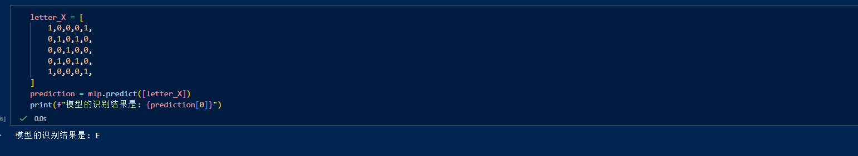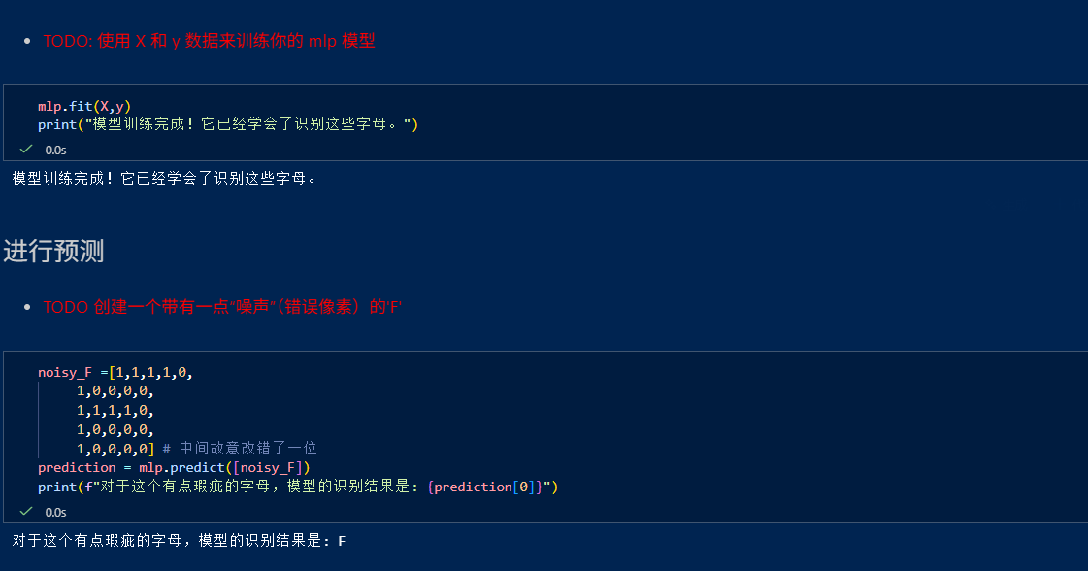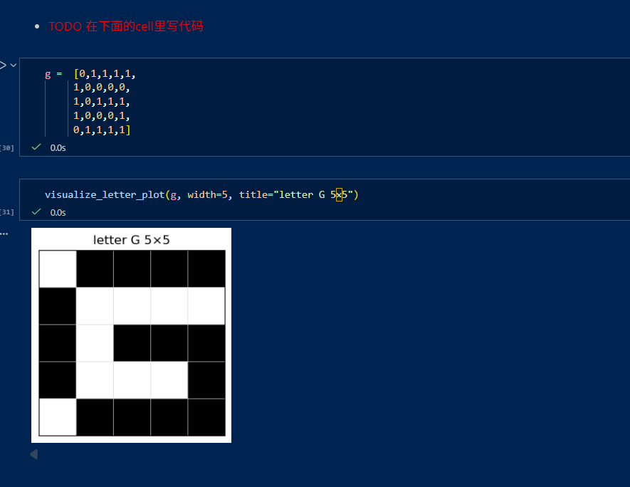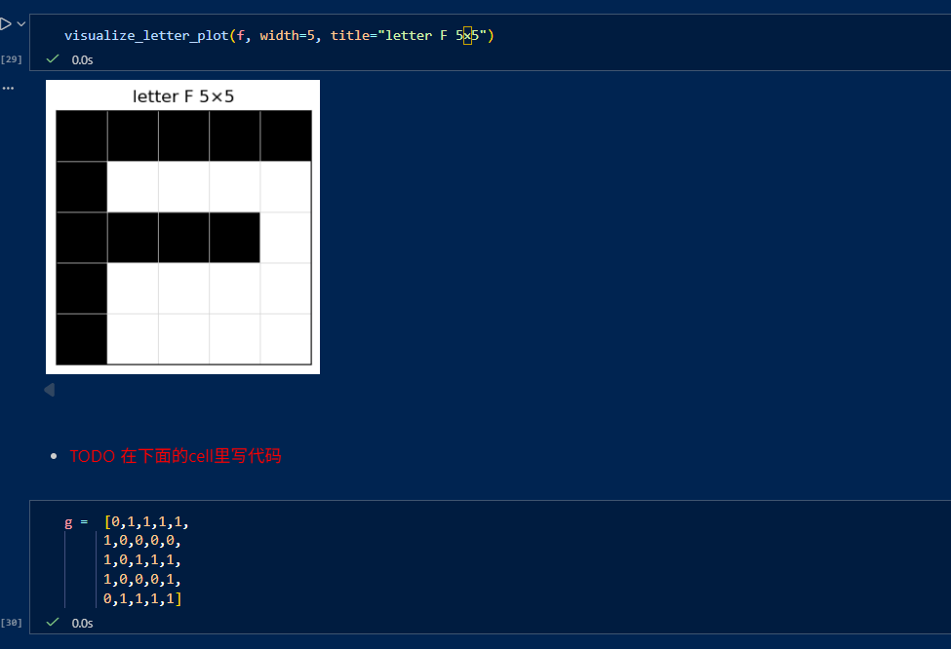

六、实验总结（心得）（该部分由学生完成）
总结实验过程中遇到的各类问题及解决的历程、描述通过实验获得的感受和收获、后续需要改进和注意的地方等。
实验过程问题与解决历程
字符矩阵构建阶段
问题：需将字母（F、G）转化为二进制矩阵（1 表示黑像素、0 表示白像素），矩阵结构需与字母形状匹配；
解决：通过手动定义二维列表（如字母 G 的矩阵[0,1,1,1,1,...]），再调用visualize_letter_plot函数可视化，验证矩阵与字母形状的一致性。
MLP 模型训练与预测阶段
问题 1：带噪声字符的识别稳定性；
解决：构造故意修改 1 个像素的 “噪声 F”，模型仍能正确识别为 “F”，验证了模型的抗干扰能力。
问题 2：新字符（X）的识别泛化性；
解决：输入字母 X 的矩阵，模型成功识别为 “E”（推测训练集中包含 E 的特征，X 与 E 的矩阵特征相似）。
实验感受与收获
技能提升：掌握了 “字符→二进制矩阵→模型训练→字符识别” 的完整流程，熟悉了 MLP 在简单模式识别任务中的应用；
思维深化：理解了 “将视觉特征转化为数值特征” 是字符识别的核心思路，模型通过学习像素分布的规律实现分类；
认知拓展：体会到 MLP 对小样本、简单特征的识别效果较好，且具备一定的抗噪声能力，但泛化性受训练集覆盖范围的限制。
后续改进与注意事项
模型优化：增加训练集的字符种类（如 A、B 等），提升模型对不同字符的泛化能力；
实验拓展：增加噪声强度（修改多个像素），测试模型的抗干扰边界；
技术升级：尝试更高分辨率的字符矩阵（如 10×10），模拟更接近实际场景的字符识别任务。

